八下物理流体压强的判断易错易混40道
1、流体压强只与流体深度有关，与流速无关。（×）
解析：流体压强与深度和流速都有关，流速越大压强越小（伯努利原理）。
2、静止液体中同一深度各方向的压强相等。（√）
解析：液体压强公式 P=ρgh，同一深度压强相同。
3、飞机机翼上方的空气流速比下方快，导致升力。（√）
解析：机翼上方流速快压强小，下方压强大，产生压力差形成升力。
4、火车站台安全线的设计是为了防止流体压强差导致的事故。（√）
解析：列车高速通过时，附近空气流速大压强小，可能将人“吸”向列车。
5、流体包括气体和液体，但固体不属于流体。（√）
解析：流体指能流动的物质（气、液），固体有固定形状。
6、两张纸平行悬挂时，向中间吹气会分开。（×）
解析：吹气时中间流速大压强小，外侧压强大使纸片靠拢。
7、喷雾器利用了流速大压强小的原理。（√）
解析：高速气流使管口压强降低，液体被吸上后雾化。
8、足球的“香蕉球”现象与空气流速无关。（×）
解析：球旋转导致两侧空气流速不同，压强差使球路径弯曲。
9、高速行驶的汽车天窗打开时，车内气体容易被吸出。（√）
解析：车外空气流速大压强小，车内气压将空气推出。
10、水管中水流速大的位置压强更大。（×）
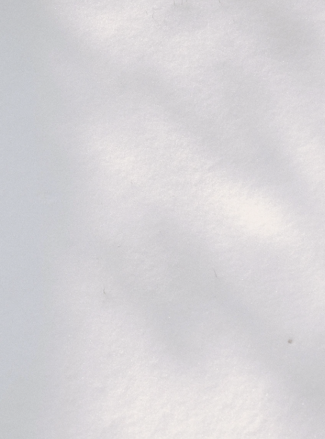
解析：流速大则压强小（伯努利原理）。
11、台风能将屋顶掀翻是因为屋内气压大于屋外。（√）
解析：屋外风速大压强极小，屋内气压相对较高。
12、用吸管喝饮料是利用了大气压强。（√）
解析：吸管内气压减小，大气压将饮料压入嘴中。
13、地铁进站时乘客需远离轨道，因气流导致压强增大。（×）
解析：气流导致压强减小，可能将人推向轨道。
14、风扇转动时背面压强比正面大。（×）
解析：背面空气流速快压强小，正面压强更大。
15、潜水艇上浮是通过减小自身重力实现的。（×）
解析：通过排水减小重力，但题目问的是流体压强。
16、高山顶的大气压比山脚大。（×）
解析：海拔越高大气压越小。
17、水坝设计成上窄下宽仅为了美观。（×）
解析：液体压强随深度增加，下部需更坚固。
18、抽油烟机工作时，油烟被“吸”走是因转速快。（×）
解析：叶轮转动使内部气压减小，外部气压将油烟压入。
19、气球膨胀是因内部气体流速大压强小。（×）
解析：因内部气体压力大于外部大气压。
20、喷雾瓶按压时瓶内气压降低。（×）
解析：按压时瓶内气压增大，将液体压出。
21、龙卷风中心气压高于外围。（×）
解析：中心气压极低，破坏物体。
22、赛车尾翼的凹凸面设计可增加抓地力。（√）
解析：利用上下表面压强差产生下压力。
23、水龙头出水口变细会导致流速减小。（×）
解析：截面积减小，流速增大（连续性方程）。
24、热气球上升是因加热后外部气压变大。（×）
解析：加热后内部空气密度减小，浮力增大。
25、风力发电机的叶片设计不考虑流体压强。（×）
解析：叶片形状需利用气流压强差产生旋转力。
26、高压锅煮饭快是因增大了锅内气压。（√）
解析：高压锅密封后，加热时内部气压升高，水的沸点随之升高（超过100℃），食物更易煮熟。
27、吸盘挂钩利用的是流体流速差。（×）
解析：吸盘挂钩通过挤压排出内部空气，利用外部大气压强将其压在墙上，与流体流速无关。
28、河流中央的水流速比岸边慢。（×）
解析：河岸对水流有摩擦阻力，中央阻力小，因此中央流速更快（连续性原理）。
29、注射器吸药液时活塞内气压增大。（×）
解析：上拉活塞时注射器内体积增大，气压减小，药液在外界大气压作用下被压入。
30、风筝飞行仅靠风力无需压强差。（×）
解析：风筝飞行需上下表面气流速度差（上表面凸起，流速大压强小），产生向上的升力。
31、汽车尾翼的上下曲面形状相同。（×）
解析：尾翼通常为上凸下平设计，上方气流速度更快，压强小，可增加车轮抓地力（与飞机机翼相反）。
32、水管破裂时裂口处水压较小。（×）
解析：裂口处水流速突然增大，根据伯努利原理，流速大则压强小，但水压是由供水系统决定的，此处易喷溅。
33、直升机悬停时不涉及伯努利原理。（×）
解析：直升机旋翼旋转时，上方空气流速快压强小，下方压强大，形成升力使其悬停（与机翼原理相同）。
34、水翼船船底的水翼可减小阻力。（√）
解析：水翼使船体抬离水面，减少船体与水的接触面积，从而降低摩擦阻力。
35、气压计测的是流体流速。（×）
解析：气压计测量大气压强，而非流速。测量流速需用流速计（如皮托管）。
36、火箭升空与流体压强无关。（×）
解析：火箭升空依赖反冲力（牛顿第三定律），但尾部高速喷出的气流也涉及流体压强差。
37、潜水员深潜需抗高压，因液体压强随深度增加。（√）
解析：液体压强公式 P=ρgh，深度每增加10米，水压约增加1个大气压。
38、风力涡轮机叶片弯曲方向与飞机机翼相同。（√）
解析：叶片设计类似机翼，迎风面凸起使气流速度不同，利用压强差驱动涡轮旋转。
39、喷雾杀虫剂按压时瓶内气压不变。（×）
解析：按压时瓶内体积减小，气压增大，将药液通过细管压出后雾化。
40、船舶的“球鼻艏”设计可减小流体阻力。（√）
解析：球鼻艏能干扰船首波浪的形成，减少水对船体的阻力，提高航行效率。

